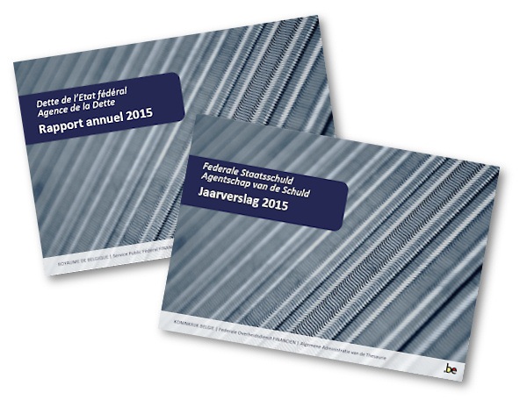

De minister van Financiën Johan Van Overtveldt en de directeurs van het Agentschap van de Schuld hebben de eer u uit te nodigen op de persconferentie voor de voorstelling van het jaarverslag 2015 van de federale staatsschuld. Deze vindt plaats op woensdag 15 juni om 09u00 in zaal A 109 van de Administratie van de Thesaurie, Kunstlaan 30 te Brussel.

Le Ministre des Finances Johan Van Overtveldt et les directeurs de l’Agence de la Dette ont l'honneur de vous inviter à la conférence de presse pour la présentation du rapport annuel 2015 de la dette de l'Etat fédéral qui se tiendra ce mercredi 15 juin à 09h00 dans la salle A109 de l'Administration de la Trésorerie, 30 Avenue des Arts à Bruxelles.

